პროფესიული მოდულური პროგრამა „სატვირთო გადაზიდვების ლოგისტიკა“

აკაკი წერეთლის სახელმწიფო უნივერსიტეტი

გიწვევთ სასწავლებლად ტრანსპორტის მიმართულების პროფესიულ პროგრამაზე:
სატვირთო გადაზიდვების ლოგისტიკა“ (IV საფეხური);
(ჩარიცხვა მხოლოდ უნარების გამარტივებული გამოცდით )
კურსდამთავრებულს მიენიჭება: მეოთხე საფეხურის პროფესიული კვალიფიკაცია ლოგისტიკაში, განათლების საერთაშორისო კლასიფიკატორის მიხედვით აღნიშნული კვალიფიკაცია განეკუთვნება დეტალურ სფეროს - „მენეჯმენტი და ადმინისტრირება“ (კოდი 0413)
პროგრამაზე სწავლა სრულად ფინანსდება სახელმწიფოს მიერ.
ჩვენი მისამართია: ქუთაისი, ახალგაზრდობის გამზ. 98.
აწსუ-ს საინჟინრო-ტექნიკური ფაკულტეტი.
ტელ: 24-48-74; 593-56 -42 -99.

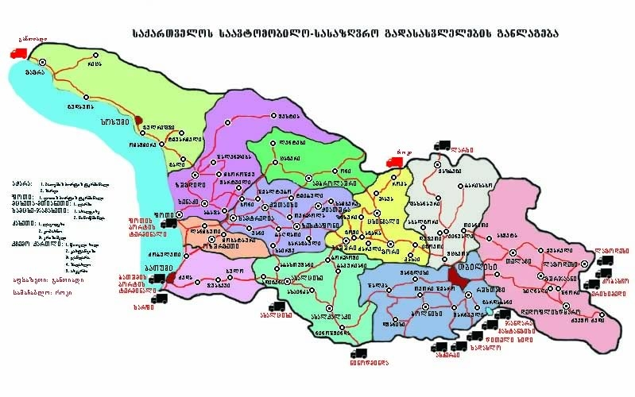

სატვირთო გადაზიდვების ლოგისტიკა

პროგრამის ძირითად მიზანს წარმოადგენს სატრანსპორტო სფეროსთვის ისეთი სპეციალისტის მომზადება, რომელმაც უნდა უზრუნველყოს კონკურენტულ ბიზნეს-გარემოში სატრანსპორტო გადაზიდვებით დასაქმებული ფირმების მდგრადი ფუნქციონირება და განვითარება, ტრანსპორტის ლოგისტიკოსი ახდენს გადაზიდვების პროცესში მონაწილე სუბიექტების საქმიანობათა ანალიზს, მათ კოორდინაციას და რეგულირებას, იკვლევს სატრანსპორტო მომსახურების ბაზარს, მის კონიუნქტურას, გადაზიდვებზე მოთხოვნილებისა და მოთხოვნის დინამიკას და მათ შესაბამისად განსაზღვრავს გადამზიდავი ფირმის სტრატეგიას კონკურენციის პირობებში, ამზადებს წინადადებებს სატრანსპორტო მომსახურების პაკეტის სრულყოფის შესახებ, მონაწილეობს მულტიმოდალიზმის პოლიტიკის განსაზღვრაში, საქონლის გადაზიდვებზე მოქმედი ტექნოლოგიური ფაქტორების გათვალისწინებით ირჩევს გადაზიდვების უმოკლეს და უსწრაფეს სისტემებს. ლოგისტის საქმიანობა მიმართულია გადაზიდვების ერთიანი ლოჯისტიკური ჯაჭვის შემადგენელი ცალკეული რგოლების ოპტიმალურ თანამოქმედებათა უზრუნველყოფისაკენ, რომელთა მიზანია მომხმარებელთა მოთხოვნების, სატრანსპორტო ფირმის შესაძლებლობების, გადაზიდვების უახლესი ტექნოლოგიებისა და მართვის ორგანიზაციის პრინციპების მაქსიმალური გათვალისწინებით მაღალეფექტური საბოლოო შედეგების მიღწევა სატრანსპორტო მომსახურების ბაზარზე.
კურსდამთავრებულების დასაქმების სფეროებია: მატერიალური და მგზავრთა ნაკადების გადაზიდვებით დასაქმებული სატრანსპორტო, გადამზიდავი, ექსპედიტორული და სატრანსპორტო - ლოჯისტიკური ფირმები; რეგიონალური და სასაზღვრო საბაჟოგამშვები პუნქტები; ვაგზლები, პორტები, აეროპორტები. სპეციალური ტრანსპორტის ორგანიზაციის და მართვის მუნიციპალური სამსახურები; სატრანსპორტო-სადისტრიბუციო კომპანიები და სხვა.

